070472

Quand j’étais chez mon père
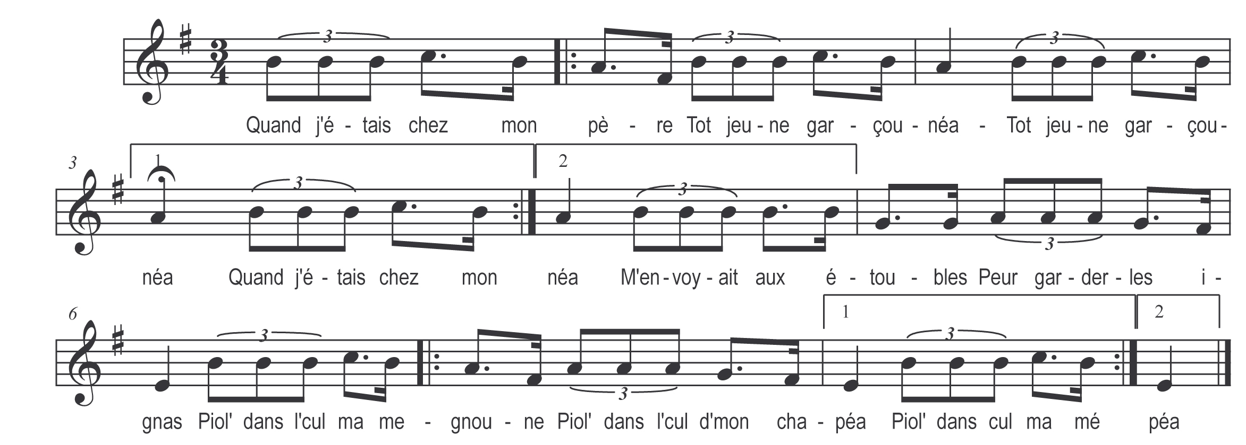

Quand j’étais chez mon père
Tot jeune garçounéa
M’envoyait aux étoubles (chaîtres)
Peur garder les ignas

Piol’ dans l’cul ma megnoune
Piol’ dans l’cul d’mon chapéa

L’m’envoyait dans tchés étoubles (chaîtres)
Pour garder les ignas
Mais maïe i éto si jeune
J’en gardos qu’un troséa

Refrain

Peur là un gros loup passe
L’emportit le pus béa

Dicit à la grouss’ baète
Ah ! laiss’ me donc la péa

Et le bout de la quoue
Peur fair’ un chaluméa

Peur fair’ danser les feuilles
A tchio béa mardi gras

